MUSTAQILLIK DARSI: SEN –QUDRAT MANBAI, SAODAT MASKANI, JONAJON OʻZBEKISTONIM!
Mavzu: Mustaqillik darsi. Sen –qudrat manbai, saodat maskani, jonajon oʻzbekistonim!
Dars maqsadi:
Ta’limiy maqsad: O’zbekiston va uning go’zal go’shalari; oqila insonlari; kelajagi porloq yoshlari haqida suhbat.
Tarbiyaviy maqsad: O’quvchilarni O’zbekistonning tabiati, turli-tuman ranglardagi jilosiga va baxtli turmushiga qaratish, shuningdek, ularda mehnatsevarlik, xushmuomalalik, kamtarlik,mardlik kabi fazilatlarni kamol toptirish
Rivojlantiruvchi maqsad: o’quvchilarning go’zallikni sevish va his qilish; mustaqil fikrlash ko’nikmalarini shakllantirish.
Dars turi: yangi tushuncha, bilimlarni shakllantiruvchi dars.
Dars uslubi: Bilimlarni mustahkamlash
Dars jihozi: O’zbekiston surati, rasmlar, test, internet yangiliklari, taqdimot, rag’bat kartochkalari…
Darsning shiori: “Sen – qudrat manbai, saodat maskani, jonajon Oʻzbekistonim”!
Darsning borishi:
Tashkiliy qism:
- Salomlashish
- Davomatni aniqlash
- Siyosiy va ma’naviy daqiqa tashkil etish.
Darsning borishi: Sinf bayram kayfiyatini aks ettiruvchi bezaklar, shunigdek, O’zbekistonimiz vodiylarini aks ettiruvchi rangli suratlar bilan bezatiladi.
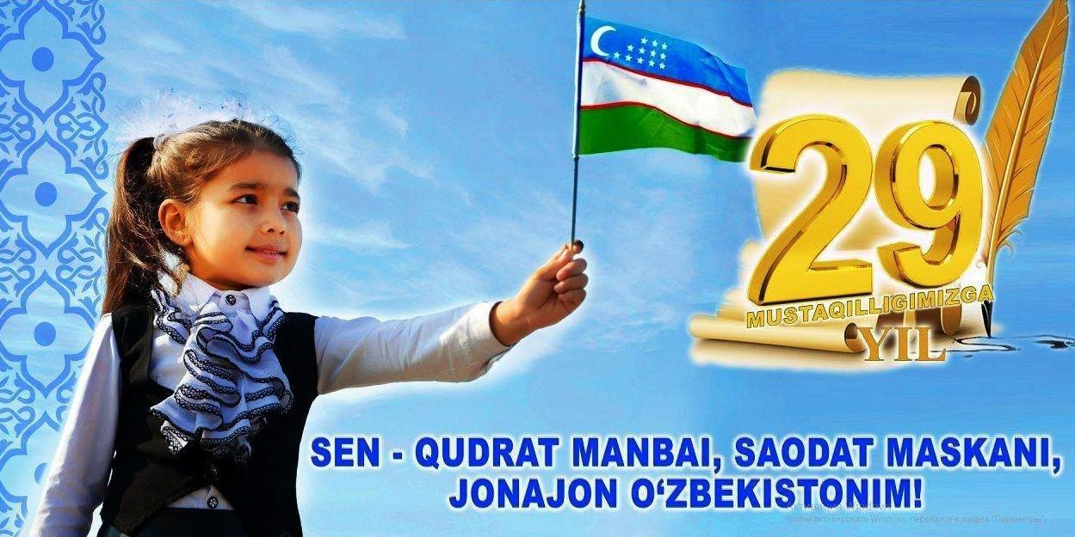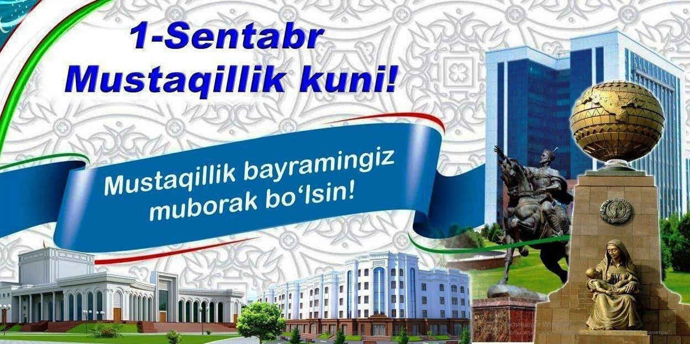
2020-2021-O`QUV YILI
Yangi mavzu bayoni:
O‘zbekiston Respublikasi o‘z davlat mustaqilligini qo‘lga kiritgan buyuk tarixiy sana 1991- yil 1-sentyabr xalqimizning ijtimoiy-siyosiy, ma’naviy hayotida beqiyos o‘rin egallagan, har yili eng ulug‘, eng aziz bayram sifatida katta shodu-xurramlik bilan nishonlanadigan qutlug‘ ayyomdir.

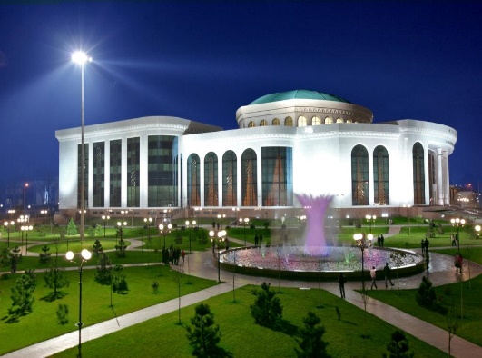
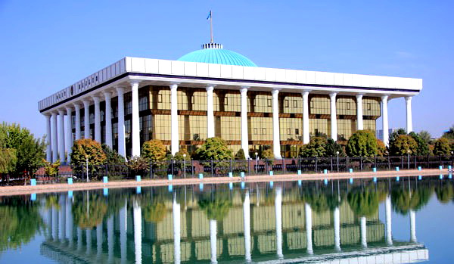
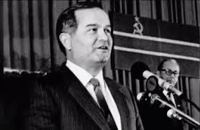

Mustaqillik haqida so‘z borar ekan, hech shubha yo‘qki, ozod va obod yurtimizda istiqomat qilayotgan har bir fuqaroning qalbida shodlik, faxr-iftixor tuyg‘ulari uyg‘onadi. Jannatmakon O‘zbekistonning dunyo hamjamiyatidagi mavqei yuksalib, shahar va qishloqlarimiz ko‘rkam qiyofaga kirib borayotgani, mehnatkash xalqimiz bugunidan baxtiyor, shukronalik, ertasiga to‘la ishonch ruhi bilan yashayotganligini ko‘rib quvonadi kishi. Bu yil Vatanimiz, mamlakatimiz istiqlolining shonli sanasi – milliy mustaqilligimizning 29 yilligini nishonlash ostonasida turibmiz. Ushbu bayram har yili yurtimizning barcha viloyatlarida, xiyobonlaru – bog‘larda katta tantana bilan nishonlanadi.
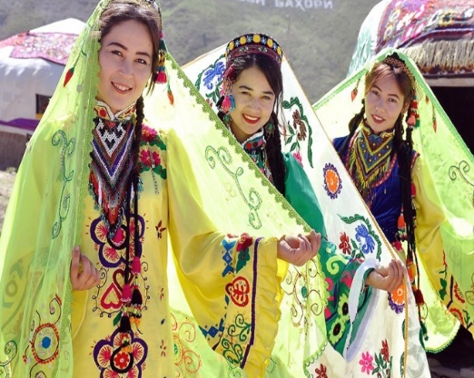
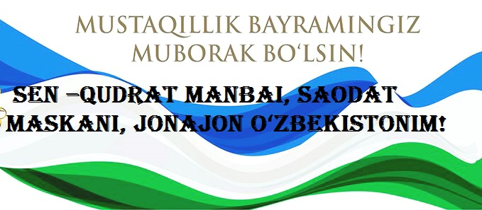
\

Tarixi bir necha ming yillar bilan bo‘ylashadigan, jahon tamaddunining tamal toshini qo‘ygan, ilm-fani, san’ati, madaniyati, ulkan madaniy va ma’naviy merosi, olimu fuzalolari bilan dong taratgan xalqimiz o‘z istiqlolini osonlikcha qo‘lga kiritgani yo‘q. Yaqin o‘tmish — qariyb bir asr davomidagi mustabit tuzum xalq ijtimoiy-ma’naviy hayotini o‘z hukmronligi ostida, o‘z manfaatlari yo‘lida boshqardi.
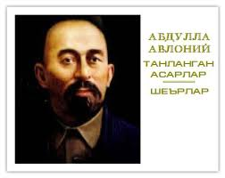
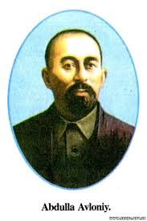
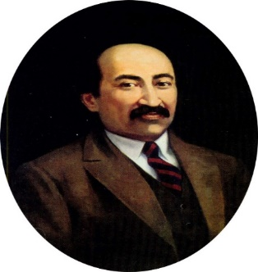
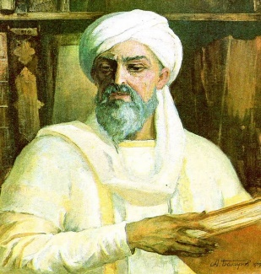
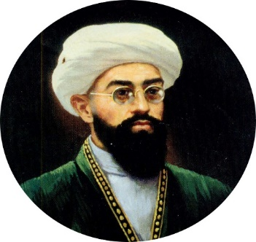

Mamlakatimizda mustaqillik yillarida olib borilgan keng ko‘lamli islohotlar natijasida milliy davlatchiligimiz poydevori mustahkamlanib, davlatimiz suvereniteti, chegaralarimiz daxlsizligi ta’minlandi, jamiyatimizda tinchlik va osoyishtalik, millatlararo totuvlik va diniy bag‘rikenglik muhitini kuchaytirish, qonun ustuvorligi, inson huquq va erkinliklari hamda manfaatlarini ro‘yobga chiqarish bo‘yicha ulkan ishlar amalga oshirildi.
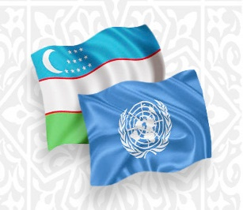
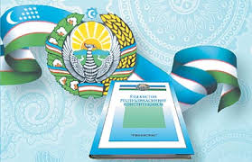

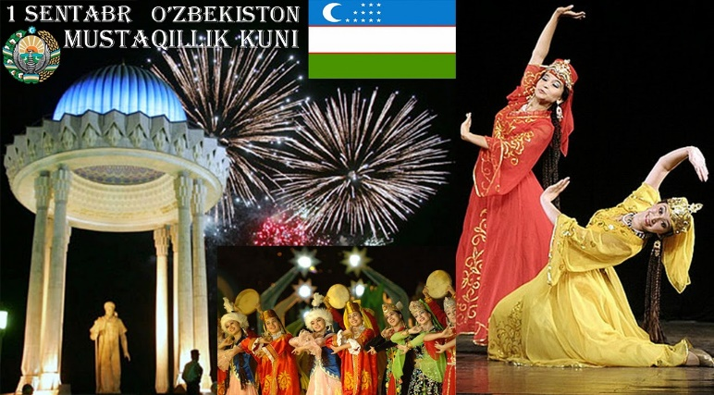
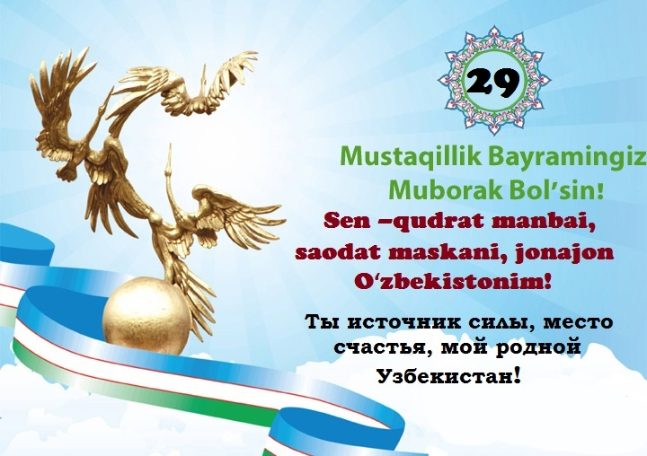

Yurtimizda o’tgan 29 yil mobaynida ko’plab ijobiy ishlar amalga oshirildi. Ayniqsa bunyodkorlik ishlarini aytib adog’iga yetolmaymiz. Maktablar, akademik litsey va kasb- hunar kollejlari, ishlab chiqarish obyektlari, xizmat ko’rsatish, dam olish maskanlari qurildi, ko’cha va xiyobonlar obodonlashtirildi.
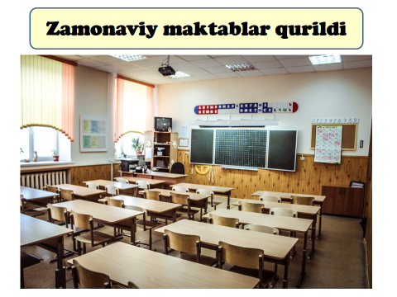
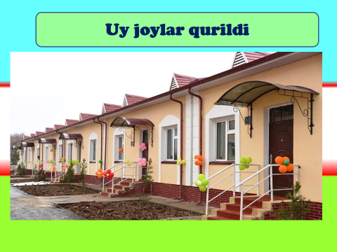

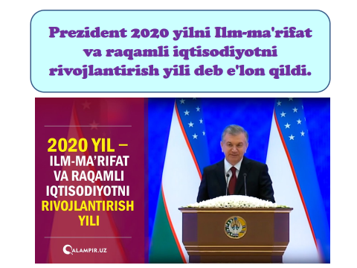
2017-2021 yillarda O‘zbekiston Respublikasini rivojlantirishning beshta ustuvor yo‘nalishi bo‘yicha Harakatlar strategiyasi ishlab chiqildi hamda O‘zbekiston Respublikasi Prezidenti Shavkat Mirziyoyev tomonidan imzolandi. Ushbu Harakatlar strategiyasini amalga oshirish bo‘yicha jamiyatimizning barcha qatlami yakdillik namoyish etayotgani xalqimizning ulkan muvaffaqiyatlar, taraqqiyotning yangi marralariga erishish, pirovardida odamlarimiz turmush darajasini yanada oshirish imkonini bermoqda.
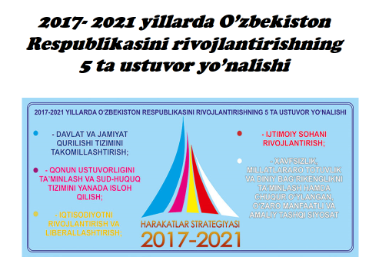

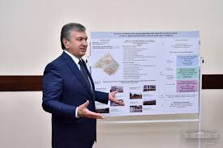
Mustaqillik yillarida Respublikamizning barcha joylarida shahar va qishloqlarida, turli sohalarda ko’p ishlar qilindi. Har jihatdan o‘zini anglayotgan millat ulug‘ bunyodkorliklar qilishga kirishib ketdi. O‘tgan 29 yil ichida O‘zbekiston tanib bo’lmas darajada o‘zgardi. Nafaqat ko‘chalar va xiyobonlar, bu davrda jamiyat va odamlar ham o‘zgarib, yurtdoshlarimiz erkin fikrlay boshladilar. Har kimning o‘z vazifasiga nisbatan mas’uliyati ham ortdi. Shu bilan birga yoshlarda Vatanga sadoqat hissi kuchaydi. Inson uchun ozodlikdan qadrli ne’mat yo‘q.
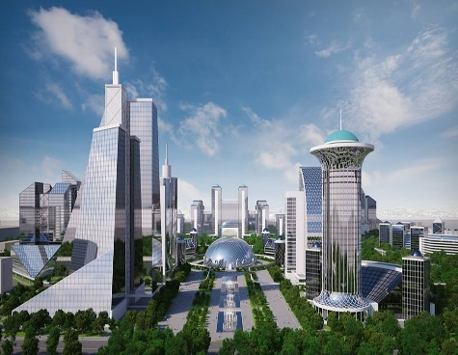
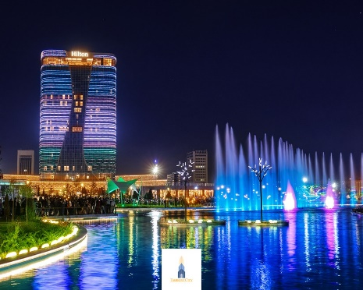

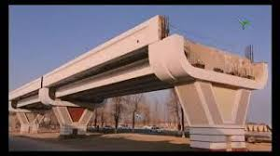
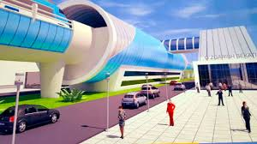
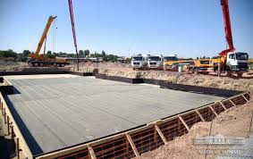

Istiqlol tufayli o‘zligimizni angladik, ozod xalq, mustaqil davlat sifatida O‘zbekistonning bor bo‘y-bastini, ulkan salohiyatini butun dunyoga namoyon qilish imkoni ochildi. Ozodlik bois bizni jahon tanidi, xalqimizning fidokorona mehnati, yoshlarimizning g‘ayrati, azmu shijoati ila vatanimizning shon-shuhrati olam uzra yanada kengroq yoyilmoqda. Hurriyat bergan beqiyos imkoniyatlar negizida ertangi kunimiz - erkin va farovon kelajagimizni o‘z qo‘limiz bilan bunyod etmoqdamiz.
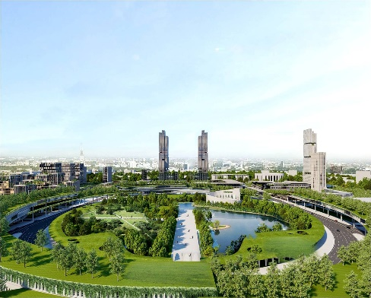
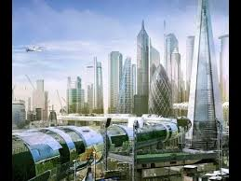

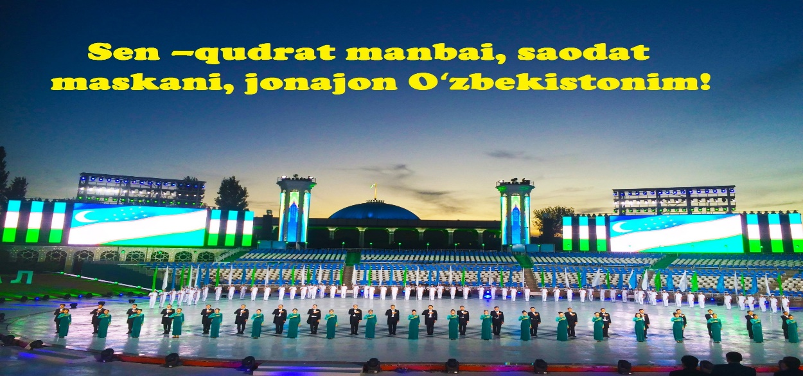

Darsda faol qatnashgan o`quvchilar rag`batlantiriladi.
Uyga vazifa: o`quvchilarga Mustaqillik yillarida O'zbekiston Respublikasi yil nomlarini va o`zbekiston haqida ma`lumot yeg`ib kelish vazifa qilib beriladi.

1991-yil (Alisher Navoiy yili)
1992-yil (Hamshiralar yili)
1993-yil (Ahmad Yassaviy yili)
1994-yil (Mirzo Ulugʻbek yili)
1995-yil (Abu Ali ibn Sino yili)
1996-yil (Amir Temur yili)
1997-yil (Inson manfaatlari yili)
1998-yil (Oila yili)
1999-yil (Ayollar yili)
2000-yil (Sogʻlom avlod yili)
2001-yil (Ona va bola yili)
2002-yil (Qariyalarni qadrlash yili)
2003-yil (Obod mahalla yili)
2004-yil (Mehr-muruvvat yili)
2005-yil (Sihat-salomatlik yili)
2006-yil (Homiylar va shifokorlar yili)
2007-yil (Ijtimoiy himoya yili)
2008-yil (Yoshlar yili)
2009-yil (Qishloq taraqqiyoti va farovonligi yili)
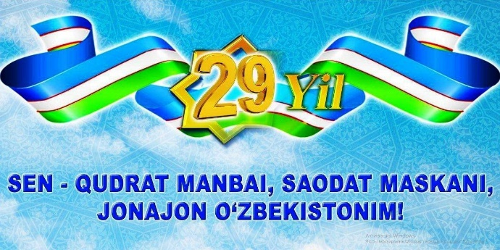

2010-yil (Barkamol avlod yili)
2011-yil (Kichik biznes va xususiy tadbirkorlik yili)
2012-yil (Mustahkam oila yili)
2013-yil (Obod turmush yili)
2014-yil (Sogʻlom bola yili)
2015-yil (Keksalarni eʼzozlash yili)
2016-yil (Sogʻlom ona va bola yili)
2017-yil (Xalq bilan muloqot va inson manfaatlari yili)
2018-yil (Faol tadbirkorlik, innovatsion gʻoyalar va texnologiyalarni qoʻllab-quvvatlash yili)
2019-yil (Faol investitsiyalar va ijtimoiy rivojlanish yili)
2020-yil (Ilm-maʼrifat va raqamli iqtisodiyotni rivojlantirish yili)

